Monitoring aktifitas di linux

Kebanyakan distribusi linux dilengkapi dengan beberapa tools untuk memonitor aktifitas yang ada. Dengan monitoring diharapkan admin bisa melihat perubahan konfigurasi ataupun kerawanan baru pada sistem, sehingga jika terjadi kesalahan atau kerusakan pada sistem dapat diketahui penyebabnya.

Menurut nist proses pemeliharaan keamanan meliputi:
- Monitoring dan analisis informasi log
- Melakukan backup rutin
- Pemulihan keamanan yang terkompromi
- Pengujian keamanan sistem rutin
- Menggunakan perangkat lunak yang sesuai untuk memperbarui aplikasi dan monitor perubahan konfigurasi

Praktikum kali ini akan membahas bagaimana mengenali manajemen log pada sistem operasi linux.

Mengenali log pada sistem operasi
Log pada sistem operasi linux terletak pada direktori /var/log/. Kita dapat melihatnya dengan ketik dalam terminal:
$ls -l /var/log/
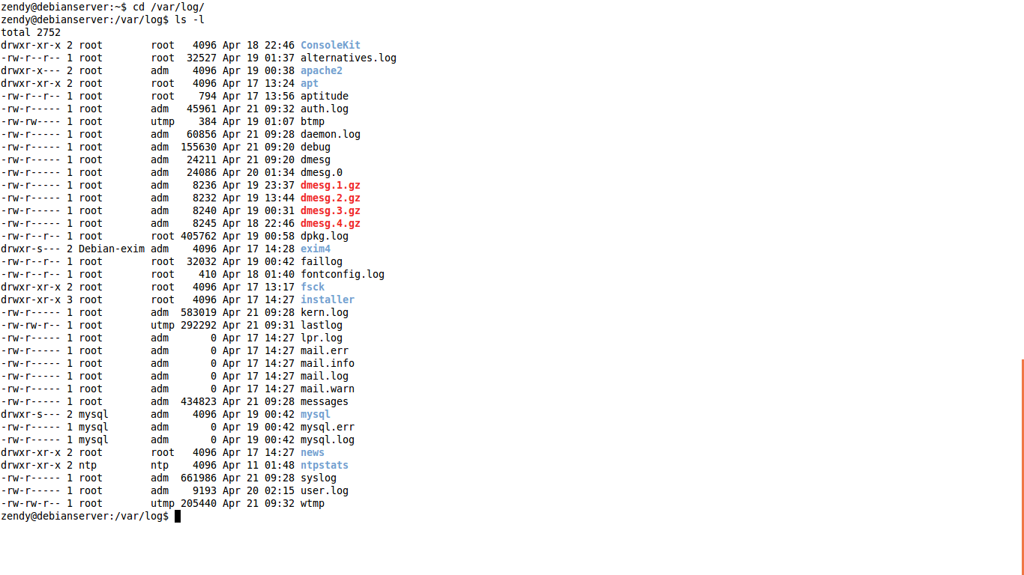
Gambar 1 direktori log

Berikut ini adalah beberapa Log files linux dan kegunaannya
- /var/log/messages : General log messages
- /var/log/boot : System boot log
- /var/log/debug : Debugging log messages
- /var/log/auth.log : User login and authentication logs
- /var/log/daemon.log : Running services such as squid, ntpd and others log message to this file
- /var/log/dmesg : Linux kernel ring buffer log
- /var/log/dpkg.log : All binary package log includes package installation and other information
- /var/log/faillog : User failed login log file
- /var/log/kern.log : Kernel log file
- /var/log/lpr.log : Printer log file
- /var/log/mail.* : All mail server message log files
- /var/log/mysql.* : MySQL server log file
- /var/log/user.log : All userlevel logs
- /var/log/xorg.0.log : X.org log file
- /var/log/apache2/* : Apache web server log files directory
- /var/log/lighttpd/* : Lighttpd web server log files directory
- /var/log/fsck/* : fsck command log
- /var/log/apport.log : Application crash report / log file

Berikut adalah ringkasan log file linux dan fungsi masing-masing
Nama file Log | Fungsi
Messages | Log sistem secara keseluruhan mulai sistem berjalan.
Dmesg | Informasi buffer kernel saat booting seperti perangkat keras yang dideteksi kernel.
Auth | Informasi otorisasi sistem seperti login pengguna.
Boot | Informasi saat sistem booting.
Daemon | Log informasi oleh daemon yang berjalan di belakang sistem.
Dpkg | Informasi yang mencatat pemasangan/penghapusan paket.
Kern | Log informasi kernel yang dapat membantu jika kustomisasi kernel.
Lastlog | Informasi login pengguna terbaru dalam format non ascii.
Mail | Log informasi dari email yang berjalan dalam sistem.
User | Informasi tingkatan seluruh pengguna.
Alternatives | Mencatat informasi pembaruan alternatif.
Btmp | Mencatat percobaan login yang gagal.
Wtmp | Mencatat login untuk mencari tahu pengguna yang masuk dalam sistem dan menjalankan perintah.
Faillog | Informasi percobaan login pengguna yang gagal.
Apache2 | Log dari web apache.
Emerg | Kondisi darurat, biasanya di-broadcast ke semua pengguna.
Alert | Sebuah kondisi yang harus diperbaiki sesegera mungkin, seperti basis data sistem rusak.
Crit | Kondisi kritis, misalnya kesalahan pada perangkat keras.
Err | Kesalahan-kesalahan.
Warning | Pesan peringatan.
Notice | Kondisi yang bukan merupakan kondisi salah, namun kemungkinan harus ditangani secara khusus.
Info | Pesan informatif.
Debug | Pesan-pesan yang berisi informasi yang umumnya digunakan ketika men-debug program.
None | Level khusus untuk menonaktifkan fasilitas.

Berikut adalah beberapa contoh cara untuk melihat log file :
tail -f /var/log/apport.log
more /var/log/xorg.0.log
cat /var/log/mysql.err
less /var/log/messages
grep -i fail /var/log/boot

Rotasi log
Pencatatan log dalam sistem akan membutuhkan sumber daya memori cakram penyimpanan yang bertambah. Untuk mengatasi masalah keterbatasan tersebut perlu dilakukan rotasi penyimpanan log sehingga log yang lama dan sudah tidak dibutuhkan dapat dihapus untuk kemudian diganti dengan log yang baru.
Logrotate adalah utilitas/alat yang mengelola log aktifitas dengan metode rotasi otomatis, penghapusan dan kompresi file log di sistem. Ini adalah alat yang sangat baik untuk mengelola log anda, sehingga menghemat ruang disk. Dengan memiliki file konfigurasi sederhana namun kuat, menggunakan parameter yang berbeda dan sederhana dari logrotation. Ini memberikan kontrol penuh atas cara log dapat secara otomatis dikelola dan tidak perlu memerlukan intervensi manual.

Pengaturan logrotate

Install logrotate
#apt-get install logrotate

Untuk memverifikasi bahwa logrotate berhasil diinstal, jalankan ini di command prompt.

#Logrotate

konfigurasi logrotate
Konfigurasi dan pilihan default untuk utilitas logrotate hadir di:
#Nano /etc/logrotate.conf

Beberapa pengaturan konfigurasi yang penting adalah: rotation-interval, log-file-size, rotation-count and compression.
Aplikasi-spesifik informasi file log disimpan di:
/etc/logrotate.d/

$sudo nano /etc/logrotate.conf
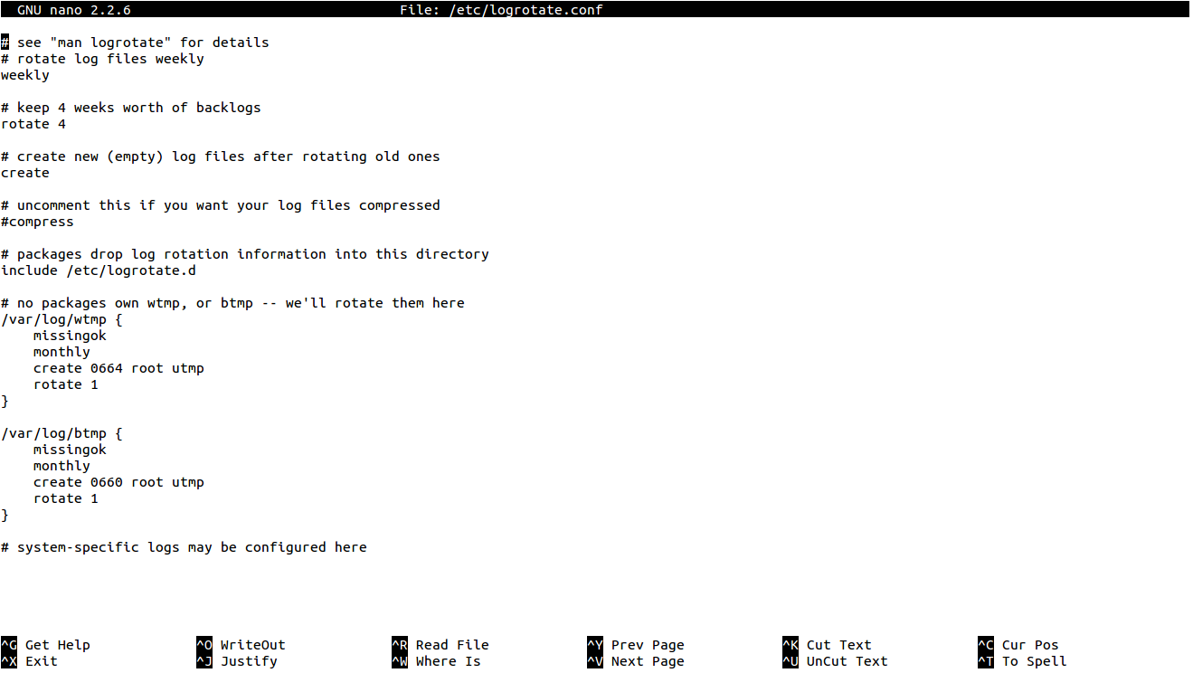
Berkas konfigurasi rotasi log

Sedangkan Aplikasi-spesifik informasi file log disimpan di: /etc/logrotate.d/
Salah satu contoh file konfigurasi adalah dkpg, dpkg merupakan command yang digunakan untuk menangani sistem paket debain (dpkg-Debian packages on the system
). Berikut adalah contoh isi /etc/lograte.d/dpkg

/var/log/dpkg.log {
monthly
rotate 12
compress
delaycompress
missingok
notifempty
create 644 root root
}

Penjelasan:
- Logrotation untuk monitor file dpkg /var/log/dpkg.log dan melakukan ini secara bulanan – ini adalah interval rotasi.
- ‘rotate 12’ menandakan bahwa 12 hari nilai log akan disimpan.
- Logfiles dapat dikompresi menggunakan format gzip dengan menentukan ‘compres’ dan ‘delaycompress’ penundaan proses kompresi sampai rotasi log berikutnya. ‘delaycompress’ akan bekerja hanya jika ada ‘compres’.
- ‘missingok’ menghindari menghentikan pada kesalahan dan menjalankan dengan file log berikutnya.
- ‘notifempty’ menghindari rotasi log jika logfile kosong.
- ‘create <mode> <owner> <group>’ menciptakan sebuah file kosong baru dengan sifat tertentu setelah log-rotasi.

status periksa dan verifikasi
Untuk memverifikasi apakah log tertentu memang berputar atau tidak dan untuk memeriksa tanggal terakhir dan waktu rotasi, memeriksa file /var/lib/logrotate/status.

Ini adalah file yang diformat dan berisi nama file log dan tanggal dimana itu telah diputar.
cat /var/lib/logrotate/status

"/var/log/lpr.log" 2015-4-11
"/var/log/dpkg.log" 2015-4-11
"/var/log/pm-suspend.log" 2015-4-11
"/var/log/syslog" 2015-4-11
"/var/log/mail.info" 2015-4-11
"/var/log/daemon.log" 2015-4-11
"/var/log/apport.log" 2015-4-11
Syslog
Program syslog pada mulanya dikembangan oleh Eric Allman (yang juga membuat program mail sendmail). Saat ini sudah ada beberapa variasi dari program syslog tersebut. Namun pada intinya fungsinya adalah sama. Program syslog ini mencatat kegiatan dalam sebuah format yang standar.

Setiap kejadian atau kegiatan di Linux dikelola oleh layanan rsyslogd (syslog). Sebagian besar kerja syslog adalah mencatat setiap event yang terjadi. Setiap event akan disimpan pada file log-nya sendiri-sendiri. Setiap file log dinyatakan sebagai fasilitas oleh syslog. Berikut merupakan beberapa fasilitas yang disediakan oleh syslog.
- auth dan authpriv: log untuk autentikasi
- cron: log untuk penjadwalan tugas (cron dan atd)
- daemon: log untuk layanan umum (DNS, NTP, dan lainnya)
- ftp: log untuk server FTP
- kern: log untuk kernel
- lpr: log untuk pencetakan (printing)
- mail: log untuk email
- syslog: log dari layanan syslog sendiri
- user: log dari user (umum)
Setiap event yang dicatat oleh syslog juga diidentifikasi level prioritasnya. Berikut ini adalah daftar prioritasnya dimulai dari yang paling tinggi.
- emerg: sebagai penanda kejadian yang perlu penanganan darurat.
- alert: untuk kejadian yang perlu ditangani segera tidak boleh ditunda.
- crit: untuk menyatakan kejadian kritis.
- err: untuk menandakan kejadian error.
- warn: kejadian tersebut berpotensi menyebabkan error.
- notice: informasi ini penting untuk diperhatikan.
- info: informasi umum dari aplikasi.
- debug: pesan debugging dari aplikasi.
Konfigurasi syslog disimpan pada file /etc/rsyslog.conf. File konfigurasi ini berisikan pengaturan fasilitas apa saja yang akan di log termasuk pilihan prioritasnya dan juga format log-nya.
Selain melakukan pencatatan syslog juga bertugas untuk merotasi setiap file log yang dihasilkan menggunakan aplikasi bawaannya, logrotate. Rotasi disini maksudnya adalah melakukan backup file log yang ada dalam format terkompresi dan mengosongkan file log tersebut. Hal ini dilakukan agar kerja syslog tetap efisien, karena apabila file log tersebut tidak dikosongkan ukuran filenya akan sangat besar untuk menampung banyak log. Melakukan pembacaan dan penulisan file yang besar akan memakan waktu lebih lama sehingga dapat menurunkan kinerja dari syslog.

Hasil monitoring dicatat pada /etc/log/syslog, berkas /var/log/syslog mencatat beberapa kejadian di sistem. Isi berkas ini antara lain:
Dec 9 09:06:15 mx tcplogd: www connection attempt from kalasan.ntt.net.id [202.171.0.67]

contoh di atas menujukkan koneksi web

Dec 9 09:08:25 mx tcplogd: ssh connection attempt from research.indocisc.com [192.168.1.1]

contoh di atas menunjukkan adanya koneksi ssh dari mesin research.indocisc.com

PRAKTIKUM :
- Lihat isi /var/log terdapat file apa sajakah di dalamnya ?

- Lihat isi masing-masing file, jelaskan isi dan kegunaan masing-masing file tersebut, jika kesulitan browsing di internet kegunaan masing-masing file tsb

- Jalankan beberapa perintah ini untuk melihat isi /var/log, apa maksud masing-masing perintah ini :
tail -f /var/log/nama_file
more /var/log/ nama_file
cat /var/log/ nama_file
less /var/log/nama_file
grep -i fail /var/log/nama_file

- Install logrotate jika belum ada, lihat /var/lib/logrotate/status, jelaskan aplikasi log apa saja yang ada dan tanggal berapa file telah diputar

- Jalankan perintah #lastlog, lihat siapa yang pernah login disistem anda dan kapan terakhir login ?

- Jalankan perintah tail /var/log/messages, lihat isinya jelaskan maksud perintah tsb.

- Jalankan perintah ls –l /var/log, terdapat direktori apakah di dalamnya ?
Direktori menunjukkan aplikasi yang terinstall di sistem anda yang didalamnya berisi log file masing-masing aplikasi.
Buka setiap direktori lihat isinya, sebutkan isi masing-masing direktori dan buka isinya masing-masing file dengan menggunakan praktikum langkah 3. Catat kegunaan masing-masing file tersebut untuk setiap aplikasi/direktori.
Jika kesulitan mencari kegunaan file silahkan search di internet.

- Jalankan perintah percobaan 3 pada /var/log/syslog, amati isinya, jelaskan masing-masing isi dari file syslog, ls –l /var/log, Jika kesulitan silahkan search di internet.

- Lihat /etc/rsyslog.conf, log aplikasiapa saja yang dicatat di konfigurasi tersebut serta tunjukkan tempat masing-masing log.

- Pada file /etc/rsyslog.conf terdapat baris berikut, apa maksud dan kegunaan file berikut :
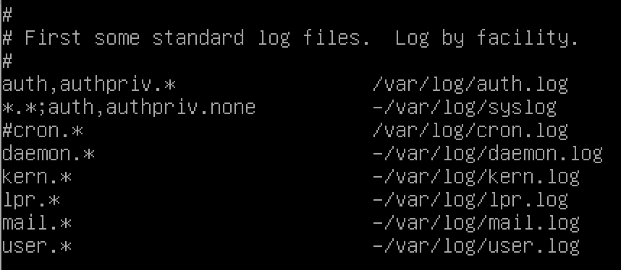

- Searching di internet, bagaimana caranya supaya suatu aplikasi bisa dimasukkan lognya ke rsyslog, misal aplikasi web server apache.

